

**НОГООНХӨГЖИЛ**

**ҮНДЭСНИЙНЭГДЭЛ**

**Х У В Ь Ц А А Т К О М П А Н И**

**ҮЙЛ АЖИЛЛАГААНЫ ҮНДСЭН ЧИГЛЭЛ,**

**ХӨГЖЛИЙН СТРАТЕГИ, ЗОРИЛТ**



**НЭГ. “НОГООН ХӨГЖИЛ ҮНДЭСНИЙ НЭГДЭЛ” ХК-ИЙН**

**ҮҮСЭЛ, ТҮҮХЭН ТОВЧОО**

|  |  |  |
| --- | --- | --- |
| 1975 | Жаргалант сумын худалдаа үйлчилгээний төв | Уулын баяжуулах Эрдэнэт үйлдвэрийг дагасан Эрдэнэт хотын хотын хүн амыг мах, сүү, төмс хүнсний ногоогоор хангах Улаантолгойн сангийн аж ахуй 1975 онд ЗХУ-ын техник эдийн засгийн туслалцаатайгаар байгуулагдсан байна. Эрдэнэт хотоос 30 орчим км-ийн зайд орших тус сангийн аж ахуйн төвийн хэд хэдэн обьектийн нэг нь Жаргалант сумын худалдаа үйлчилгээний төв байсан бөгөөд уг төв нь тухайн үедээ хамгийн сүүлийн үеийн тоног төхөөрөмжөөр тоноглогдсон агуулах, нийтийн хоолны газар, дэлгүүр зэрэгтэй байжээ. |
| 1991 | “Жаргалант-Үйлс” ХК | 1991 оны 12 сарын 23 өдрийн Эрдэнэт хотын Өмч хувьчлалын комиссын 20 дугаар тогтоолоор тус худалдаа үйлчилгээний төвийг бүрэн хувьчилж “Жаргалант-Үйлс” ХК болгон зохион байгуулсан байна. Тус хувьцаат компанийн хувь нийлүүлсэн хөрөнгө 5205600 /таван сая хоёр зуун таван мянга зургаан зуун/ төгрөг, нийт гаргасан хувьцааны тоо 52056 /тавин хоёр мянга тавин зургаа/, регистрийн дугаар 2051834, улсын бүртгэлийн дугаар 2010001003, үнэт цаасны код JLT(201). |
| 2016 | “Ногоон хөгжил үндэсний нэгдэл” ХК | * 2016 оны 06 сарын 02-ны өдрийн хувьцаа эзэмшигчдын хурлаас 01/01 тоот тогтоол гарган “Жаргалант үйлс” ХК-ийн дүрмэнд өөрчлөлт оруулж “Ногоон хөгжил үндэсний нэгдэл” ХК болгон өөрчлөн зохион байгуулахаар шийдвэрлэв. * Монголын хөрөнгийн биржийн Гүйцэтгэх захирлын 2016 оны 10 сарын 04 өдрийн 369 тоот “Хувьцаат компанийн нэр өөрчлөх тухай” тушаалаар “Жаргалант үйлс” ХК-ийн оноосон нэрийг “Ногоон хөгжил үндэсний нэгдэл”ХК болгон өөрчилжМонголын Хөрөнгийн биржийн бүртгэлд бүртгэгдэв. * Санхүүгийн зохицуулах хорооны даргын 2016 оны 12 сарын 01 өдрийн 287 тоот ““Жаргалант үйлс” ХК-ийн оноосон нэрийг “Ногоон хөгжил үндэсний нэгдэл” ХК болгон үнэт цаасны бүрдүүлбэрт өөрчлөлт оруулах тухай” тушаалаар улсын бүртгэлд шинэчлэгдэн бүртгэгдэв. * 2016 оны жилийн эцсийн тайлан тэнцлээр Орхон уул аймгийн татварын албанд бүртгэлтэй “Жаргалант үйлс” нэрээр явуулж байсан үйл ажиллагааг дуусгавар болгон 2017 оноос Улаанбаатар хотод шилжин шинэ чиглэл, зохион байгуулалтаар ажиллаж эхэлнэ. |

**ХОЁР. АЛСЫН ХАРАА, ХӨГЖЛИЙН ЗОРИЛГО**

“НОГООН ХӨГЖИЛ ҮНДЭСНИЙ НЭГДЭЛ” ХК нь

* *Дэлхий нийтийн хөгжлийн чиг хандлагад бүрэннийцсэн үндэсний тогтвортой хөгжлийг бий болгоход тэргүүлэн оролцох*
* *Хувьцаа эзэмшигчдээ ногоон хөгжлийн хөрөнгө оруулагч болгож, хүрээлэн байгаа байгаль орчноо хайрлан хамгаалагч нүүдэлчдийн уламжлал, ёс заншлаа сэргээн,ногоон амьдралын хэв маяг, үүрэг хариуцлагатай иргэд болгон төлөвшүүлэх*
* *Нөөцийгзүйзохистойашиглах, тэргүүний техник технологийгнэвтрүүлэх, бүтээмжийг дээшлүүлэх, тээврийг оновчлох, хөрөнгө оруулалтын үр өгөөжийг сайжруулахад чиглэгдсэн зохион байгуулалттай хамтын ажиллагааг өрнүүлэх замаар өрсөлдөх чадвартай эко бүтээгдэхүүнийг үйлдвэрлэлийг хөгжүүлж олон улсын зах зээлд нийлүүлэх*
* *Цэвэр эрчим хүчний хангамжтай, ногоон барилгын материалтай, ногоон барилга, ногоон хотыг төлөвлөн хөгжүүлж дараа худалдан авах нөхцөлтэй урт хугацааны түрээсээр эзэмшүүлж иргэдийн амьжиргааны түвшин, чанарыг дээшлүүлэх*
* *Эко натурал хүнсний өрхийн болон жижиг үйлдвэрлэлийг хөгжүүлж ажлын байр бий болгон айл өрхийн орлогын түвшинг нэмэгдүүлэх*
* *Ойн нөхөн сэргээлт, ногоон байгууламж, цэцэрлэгжүүлэлтэд оруулах хөрөнгө оруулалтыг үр өгөөжтэй болгон нэмэгдүүлэх*
* *Эх болсон цэнхэр гаригаа хойч үедээ үлэмж сайхнаар нь үлдээх хүн бүрийн чин хүсэл, хэрэгцээ шаардлага, үүргийг нэгтгэн ногоон хөгжлийн зорилтуудад чиглэгдсэн төсөл хөтөлбөрийг хэрэгжүүлэх, санхүүжүүлэх, зээлийн батлан даалт гарган амжилттай хэрэгжүүлэх*

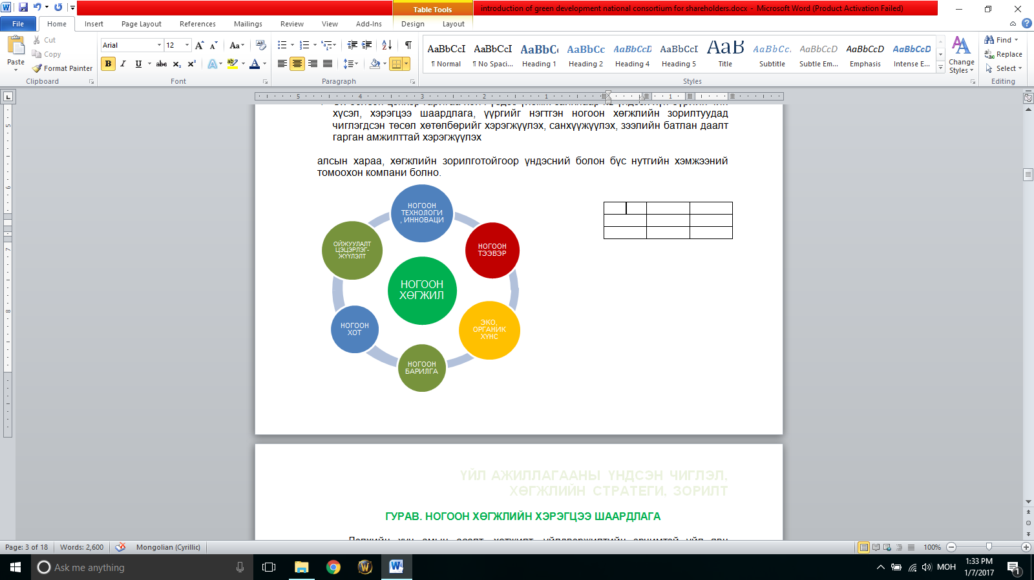алсын хараа, хөгжлийн зорилготойгоор үндэсний болон бүс нутгийн хэмжээний томоохон компани болно.БидхамтдааМонгол улсын иргэний газар өмчлөх, орон сууцаар хангагдах, ашиг орлоготой байх эрхүүдийг хамтын үүрэг хариуцлагад шилжүүлэн зүй зохистой эргэлтэд оруулснаар сайн засаглалтай, тогтвортой хөгжилтэй сонгодог хувьцаат компанийн үлгэр загварыг бий болгож дараах тоон үзүүлэлтүүдээр илэрхийлэгдэх зорилгыг хэрэгжүүлнэ. Үүнд:

|  |  |  |  |
| --- | --- | --- | --- |
| **Үзүүлэлт** | **одоо** | **2017-2018** | **2025-2026** |
| Хувьцааны тоо | 52 056 | 10 052 056 | 1 010 052 056 |
| Хувьцаа эзэмшигчдийн тоо | 131 | 10131  (2500 өрх) | 50131  (12500 өрх) |
| Компанийн үнэ цэнэ | 20.2 сая төгрөг | 10.1 тэрбум төгрөг | 2.5 их наяд  төгрөг |
| Нэгж хувьцааны үнэ | 388.3 | 999.8 | 2475.9 |

**ГУРАВ. КОМПАНИЙН ҮНЭТ ЗҮЙЛС, ХӨГЖЛИЙН ТУЛГУУР ЗАРЧИМ**

|  |  |
| --- | --- |
| **Эрхэм зорилго** | “**Эх болсон цэнхэр гаригаа энгүй сайхнаар нь ирээдүй хойчдоо өвлүүлэн үлдээх**” чин үнэн, цор ганц эрхэм зорилго хэн байх, хаана байх, хэзээ байхаас үл хамааран бүх нийтийн үйл хэрэг болох ёстой. Өвөг дээдсийнхээ гэгээн үйлийг үргэлжлүүлж, өнөөдрийн амжилтыг цогцлоож, ирээдүйгээ сайхан болгох гурван цаг дор мөнхөд оршихэнэхүү эрхэм зорилгоо компанийн хувьцаа эзэмшигч бүр хайр, оюун, зөн билгээрээ мэдэрч удамшил, сэтгэл, үйл, хэл болгожөөртөөшингээж чадах аваасэнэнь бидний хамтын амжилтын үндсэн тулгуур цэг болно. |

|  |  |
| --- | --- |
| **Нэр төр, нандин чанар** | Унасан газар, уул усныхаа нэрээр цоллуулж дуудуулж яваа өнөө үеийнхэнд Монгол гэдэг нэрийг ертөнцийн чихнээ дуурсгаж явсан агуу өвөг дээдэс, өнөөдрийн амьдрал, тусгаар тогтнолын төлөө халуун амь бүлээн цусаа өргөсөн ахмад үеийнхээ нэгэн адилаар хойч үедээ өвлүүлэн үлдээх нэгэн *эрхэм үнэт зүйл бол нэр төр, нандин чанар мөн* билээ. “Муу нэрийг хусавч арилахгүй, сайн нэрийг хүсэвч олдохгүй” гэдэг ардын маань мэргэн үг бий. Ногоон- цэвэр ариун, хөгжил- дэвших, үндэсний-монгол улс, овог удам, нэгдэл-хамтрах гэсэн зорилтуудаараа нэрлэгдсэн **компанийнхаа нэр хүндийг өндөрт өргөж, сайнаар дуурсгаж явах**болно. |

|  |  |
| --- | --- |
| **Итгэл үнэмшил** | Яагаад бид дийлэнх тохиолдолд зорьсондоо хүрэлгүй замын дундаас буцдаг вэ? Хариулт нь тун энгийн, хийж буй зүйлдээ итгэж, амжилтанд хүрнэ гэдэг бат үнэмшилтэй байж чаддаггүйн улмаас. Яагаад амжилтад хүрсэн хүмүүс дэндүү цөөхөн байдаг юм бэ? Тэд ирээдүйгээ харж чадаж түүнийг бүтээж чадна гэдэгтээ итгэдэг учраас. Цаг хугацаа, орон зай, саад бэрхшээлийг даван туулж хүссэн үр дүнгээ хүртэх, “ажил хийвэл дуустал, давс хийвэл уустал” байж чадахынтүлхүүр нь мэдээж итгэл үнэмшил. |

|  |  |
| --- | --- |
| **Бүх нийтийн оролцоо** | Хувьцаат компани, хөрөнгийн зах зээл яагаад эрчимтэй хөгжиж чадахгүй байна вэ? Олон шалтгаан байгаагийн хамгийн гол нь хувьцаа эзэмшигч буюу хөрөнгө оруулагч бүр шийдвэр гаргалтад оролцох, гарсан шийдвэрт нөлөөлөх, үнэн зөв, шуурхай мэдээллээр хангагдах боломжгүйн улмаас хэдий хэмжээний хөрөнгө оруулаад хэдий хугацааны дараа ямар ашиг хүртэх вэ гэдгээ төлөвлөж чадахгүй байгаад оршино. Өөрөөр хэлбэл том жижиг хувьцаа эзэмшигч бүрийн оролцоо хангагдахгүй байна гэсэн үг. “Ногоон хөгжил үндэсний нэгдэл” ХК өөрийн нэрээр ухаалаг гар утасны **АРР**үүсгэж өрх бүл, айлын зохион байгуулалттайгаар аравт, зуут, мянгатын оролцооны түвшингүүдийг бий болгож хувьцаа эзэмшигч бүрийг тодорхой асуудлуудаар түргэн шуурхай шийдвэр гаргахад биечлэн оролцох боломжоор хангана. |

|  |  |
| --- | --- |
| **Эв нэгдэл** | Дэлхийн түвшинд чанар, өртгөөрөө өрсөлдөх чадвартай нэмүү өртөг шингээсэн бүтээгдэхүүнийг үйлдвэрлэж байж л бид хөгжинө. Үүний тулд хүрээлэн байгаа орчноо цэвэр байлгах, байнга шинэчлэгдэн сайжрагдаж, түргэн хурдацтай өөрчлөгдөж байгаа техник технологи, инновацийг нэвтрүүлэх, түүхий эд материалын найдвартай хангамжийг бий болгох, чадвартай боловсон хүчин, хүний нөөцийг бүрдүүлэх, үйлдвэрлэлийн нарийн нягт үйл ажиллагааг яг цагт нь оновчтой зохион байгуулах, зах зээл тус бүрийн онцлог, өөрчлөлтийг судлах, бараа бүтээгдэхүүнээ байнга шинэчлэж сайжруулах, тээвэр ложистикийн тогтолццоог бүрдүүлэх, гэрээ хэлцлийг ашигтай сайн нөхцлөөр байгуулах, реклам зар сурталчилгааг хийх, борлуулалтын дараах үйлчилгээг зохион байгуулах гээд олон асуудлыг дээд зэргээр шийдвэрлэх шаардлагатай. Тоо хэмжээ, үйлдвэрлэлийн хүчин чадлыг цоо шинэ түвшинд гарах хэрэгтэй. Тасралтгүй байдлыг хангах хэрэгтэй. Энэ бүхэн нэг байгууллага, нэг хамт олны дангаараа хийж барахгүй ажил. Эвлэлдэн нэгдэж, нэгнийхээ хүрсэн түвшингээс цааш ахиулан, хөдөлмөрийн нарийн хуваарилалт зохион байгуулалттай ажиллаж байж л амжилтад хүрнэ. Эвт шаазгай буга барина. |

|  |  |
| --- | --- |
| **Хамтын хариуцлага** | Дээр дурьдсан олон талт ажиллагааны дүнд өрсөлдөх чадвартай нэг бүтээгдэхүүнийг бид гаргаж авна. Аль нэг шат дамжлага дээр хэн нэг нь хариуцлага алдвал уг бүтээгддэхүүн хэрэггүй болно. Өөрөөр хэлбэл бидэнд 100 хувь л хэрэгтэй болохоос 99 хэрэггүй. Тэгэхээр энд 100 этгээд оролцоотой бол зуугуулаа л хариуцлага хүлээнэ гэсэн үг. Би хийдгээ хийсэн бусад нь хамаагүй гэсэн зарчим үйлчлэхгүй. Ингэснээр бие биендээ тавих шаардлагаа өндөржүүлж, оролцогч бүр үүрэг хариуцлагаа ухамсарлах болно. Бага байхад аав ээж, өвөө эмээ маань ах дүүс биднийг хоорондоо муудалцахад буруутай буруугүй хамаагүй бүгдийг нь шийтгэдэг байж билээ. Өгүүлэл гомдол гаргаад адилхан л шийтгүүлэхээс хойш муудалцахаа л больдог байсан даа. |

|  |  |
| --- | --- |
| **Сайн засаглал** | Сайн засаглал гэдэг мэдээж ур чадвар, дадлага туршлагатай хүмүүсийг хэрэгтэй хэрэгтэй газар нь тавьж ажиллуулна гэсэн үг. Өнөөдрийн байдлаар Төлөөлөн удирдах зөвлөл салбар салбарын шилдгүүдээс бүрдсэн 9 гишүүнтэй. Эрдэмтэн доктор, зөвлөх мэргэжилтнүүд олон, 5 нь хараат бус гишүүн. Сайн засаглалын хамгийн гол шинж чанар бол байгууллагын хөгжлийн үе шатанд хамгийн сайн тохирсон удирдлагын хэв маягуудыг сонгон ажиллуулж чаддаг, цагийг нь олж нөгөө хэв маяг руу шилжиж чаддаг байх явдал. Дуугарвал дуу нэг, дугтарвал хүч нэг байж эрч хүч, хурдтай шийдвэр, гүйцэтгэлтэй байхыг ямагт эрхэмлэнэ. |

|  |  |
| --- | --- |
| **Тогтвортой байдал** | Компанийн үйл ажиллагааг 20, 10, 5 жилээр төлөвлөж урт удаан хугацаанд тогтвортой, ойлгомжтой байх нөхцөл бололцоог хангана. |

|  |  |
| --- | --- |
| **Уламжлал, шинэчлэл** | “Айл хүний амь нэг, саахалт айлын санаа нэг”, “Дээлийн шинэ, хүний хуучин нь” гэсэн ардын уламжлалт харилцааны суурь дээр тэргүүний ололт амжилтыг хурдан тусгаж авах замаар уламжлал шинэчлэлийг зөв хослуулан тунг нь тааруулан хөгжинө. |

|  |  |
| --- | --- |
| **Ил тод байдал** | Олон нийтийн компанийн хувьд шаардлагатай бүх мэдээллийг нийтэд ил тод байлгаж, хувьцаа эзэмшигчдэд жилд ганц удаа биш улирал тутам тайлагнадаг, ногдол ашиг хуваарилдаг тогтолцоог бүрдүүлнэ. |

|  |  |
| --- | --- |
| **Шударга зарчим** | Бүх хувьцаа эзэмшигчид үйл ажиллагаа, шийдвэр гаргалтад оролцох тэгш боломжоор хангагдаж, оролцооныхоо хэмжээгээр ашиг хүртдэг,хувийн үүрэг хариуцлагаа дээд зэргээр ухамсарласан, хамтын хариуцлага хүлээх чадвартай байна. |

|  |  |
| --- | --- |
| **Найрсаг, нөхөрсөг ёс** | Үндэсний уламжлал, ёс заншлаа дээдэлсэн, “ахаа алд, дүүгээ дэлэм хүндлэн” харьцдаг, бие биедээ хүлээцтэй ханддаг, найрсаг, нөхөрсөг уур амьсгалыг бүрдүүлсэн байгууллагын соёл, үнэт зүйлтэй хамт олон болно. |

|  |  |
| --- | --- |
| **Дэг журам** | “Хүн ахтай, дээл захтай” үндэсний уламжлалт захирах, захирагдах ёсыг баримталсан, дотоод дүрэм журмаа чандлан сахьдаг, эрх зүйн болон ёс зүйн хэм хэмжээгээр хийсэн үйлдэлдээ хариуцлага хүлээж чаддаг харилцааг хэвшүүлж мөрдөнө. |

|  |  |
| --- | --- |
| **Эрч хүч, хурд** | Бодлын хурд, үйлдлийн хурдыг дээд зэрэгт байлгаж олон ургалч үзлээр тал талаас нь сайтар магадлан түргэн шуурхай шийдвэр гаргаж, түүнийгээ бүгд нийтээрээ чанд мөрдөж биелүүлдэг байна. |

**ДӨРӨВ. КОМПАНИЙН ХӨГЖЛИЙН АРГА ЗҮЙ**

|  |  |  |
| --- | --- | --- |
| **Аргачлал** | **Үйлдэп** | **Үр дүн** |
| Монгол улсын иргэний газар өмчлөх эрхийг ашиглах | * Монгол улсын иргэнд газрыг нэг удаа үнэгүй өмчлүүлэх тухай хууль 2003 оны 5 сарын 1-ээс 2018 оны 5 сарын 1 хүртэл хүчин төгөлдөр мөрдөгдөх бөгөөд 2015 оны байдлаар 445973 иргэн газар өмчлөгчөөр бүртгүүлсэн байна. * Газрыг өмчлөх нь эзэмших, ашиглах, захиран зарцуулах эрхүүдийн нэгдэл бөгөөд эзэмшиж ашиглахыг хүссэн газарт газар олгох боломжгүй, олгох боломжтой газарт ашиглах нь өндөр зардалтай, захиран зарцуулахад өндөр үнээр борлуулах боломжгүй зэрэг байдлаас газар өмчлөлт хангалтгүй хэмжээнд явж байна. * Өндөр зардалтай, ашиг багатай газрыг хотын захын хороололд төвлөрлийг сааруулах экологийн цэвэр орон сууцны хороолол барих, хот орчмын газарт аялал зуулчлал, амралт чөлөөт цаг, өрхийн аж ахуйг хөгжүүлэх төсөлд ашиглах, хөдөө орон нутагт экспортын бүтээгдэхүүний үйл ажиллагаа явуулахад нэгтгэн ашиглахаар 7500 өрхийн 30000 иргэний газар өмчлөхэрхийг компанид шилжүүлэн, хувьцаагаар солих ажиллагаанд хамруулна. * Газраа буцаах, зарах, гуравдагч этгээдэд шилжүүлэх бүх харилцааг гэрээ журмаар нарийвчлан зохицуулж өгнө. | 100 сая ам доллартай тэнцэх хэмжээний хөрөнгийг бүрдүүлж үнэлүүлэх |
| Орон сууц, үл хөдлөх хөрөнгийг зардлын бус хөрөнгө оруулалтын салбар болгох | * Эзэмших эрхээ өөртөө үлдээж, ашиглах захиран зарцуулах эрхээ компанид шилжүүлэн давуу эрхийн хувьцаагаар сольсны дүнд бий болсон үл хөдлөх хөрөнгөөр барьцаа болгон орон сууц, барилга байгууламж барихад шаардагдах хөрөнгийг олон улсын санхүүгийн байгууллагаас татан төвлөрүүлнэ. * Татан төвлөрүүлсэн хөрөнгөөр 7500-10000 айлын орон сууц барьж орон сууцны хэрэгцээтэй иргэдэд түрээсээр ашиглуулж мөнгөний урсгалыг бий болгоно. Үл хөдлөх хөрөнгийг эзэмшиж түүгээр ашиг олох иргэд байгууллагад сар бүр тодорхой төлбөр төлөх урт хугацааны гэрээгээр орлогын бас нэгэн урсгалыг бий болгож болно. Энэ нөхцөлд түрээсээр ашиглаж байгаагаас орж ирэх мөнгөн урсгал эзэмшигчдэд ашиг болон очно. * Мөнгөний тогтмол урсгалд суурилсан үнэт цаас (mortgage based security), өрийн бичиг (bond) гаргах замаар төслийн үр ашгийг нэмэгдүүлэх, урт хугацаанд тогтвортой байхад чиглэгдсэн цогц арга хэмжээнүүдийг шат дараалалтай авна. * Ингэснээр иргэд ажил хөдөлмөр эрхэлж, орлогоороо эрэлт хэрэгцээгээ бүрэн хангаж хөдөлмөрийн бүтээмжээ дээшлүүлж түүнийгээ өндрөөр үнэлүүлэхэд түлхэц болж өгнө. | 650.0-700.0 сая ам доллартой тэнцэх хэмжээний үнэлгээтэй үл хөдлөх хөрөнгийг компани дээр бий болгож, энгийн хувьцаанд шилжүүлэх боломж бүрдэнэ. |
| Бизнесийг эргэлтэд оруулж орлогын тогтмол урсгалыг бий болгож хөрөнгө оруулалтын баталгаа болгох | * Компанийн давуу эрхийн болон энгийн хувьцаа эзэмшигч 12500 өрхийн 50.0 мянга гаран иргэн, компаниудын эрэлт, хэрэглээ, нийлүүлэлтийг нэг урсгал эргэлтэд оруулах замаар бизнесийн өрсөлдөх чадварыг нэмэгдүүлэх, тогтмол найдвартай ажиллагаанд оруулж зардлыг хэмнэн ашгийг нэмэгдүүлэх арга хэмжээ авна. * Төлбөр тооцоог бэлэн бус байдалд шилжүүлж валютын ханшны эрсдлийг багасгана. * Өндөр орлоготой гадаад зах зээлд хүнсний мөөг, үхрийн нүд, эмийн ургамал, малын тэжээлийн ургамал тариалан нийлүүлэх ажиллагааг зохион байгуулна. | Дотоод болон гадаад бараа бүтээгдэхүүн, үйлчилгээний урсгалын мөнгөн дүнг 200.0 сая ам долларт хүргэнэ. Ингэснээр компанийн эдийн засгийг 1.0 тэрбум ам долларт хүргэнэ. “Ногоон хөгжил үндэсний нэгдэл” ХК шиг 100 компани бий болоход Монгол улсын эдийн засаг 100 тэрбум ам долларт хүрнэ. |

**ТАВ. КОМПАНИЙН БҮТЭЦ, ЗОХИОН БАЙГУУЛАЛТ, ЦАР ХҮРЭЭ**

Захирлуудын зөвлөл нь үйл ажиллагаагаараа нэгдсэн компаниудын захирлуудаас бүрдэх бөгөөд “Ногоон хөгжил үндэсний нэгдэл” ХК тэдгээрийн хувьцааны тодорхой хувийг эзэмших замаар хөрөнгө оруулалт хийнэ.

Техник үйлчилгээний компани

Нийтийн үйлчилгээний компани

Барилга угсралтын компани

Барилгын материалын үйлдвэр

Газар тариалангийн компани

Тээвэр ложистикийн компани

Гадаад худалдааны компани

Үйлдвэрлэл, үйлчилгээний бүлэг

Үл хөдлөх хөрөнгийн бүлэг

Дэд бүтцийн хангамжийн компани

Ашиглалт, үйлчилгээний компани

Аудитын компани

Эрхийн баталгаажуулалтын компани

Үл хөдлөх хөрөнгийн хөгжлийн компани

Үл хөдлөх хөрөнгийн зууч

Хууль эрх зүйн зөвлөх компани

Үл хөдлөх хөрөнгийн үнэлгээний компани

Санхүүгийн бүлэг

Даатгал

Хөрөнгө оруулалтын сан

Ногоон банк

Үнэт цаасны компани

Хадгаламж зээлийн хоршоо

Банк бус санхүүгийн байгууллага

Захирлуудын зөвлөл

Дэд хороод

Хөрөнгө оруулалтын газар

Удирдлагын газар

Судалгаа, хөгжлийн газар

Төлөөлөн удирдах зөвлөл

Гүйцэтгэх захирал

Хувьцаа эзэмшигчдийн хурал

**ЗУРГАА. НОГООН ХӨГЖЛИЙН БОДЛОГО ТӨЛӨВЛӨЛТ, СТРАТЕГИЙН ОРЧИН**

Ногоон хөгжлийнзагварбийболгоходдэмжлэгүзүүлэхзорилгоор НҮБ, түүний бүтцийн байгууллагуудаас дараах үзэлбаримтлалууддэвшүүлж, нийгэм, байгальорчиндээлтэй, тогтвортойэдийнзасгийнхөгжлийгуриалжбайна. Үүнд:

|  |  |  |  |
| --- | --- | --- | --- |
| НҮБ.  “Хүрээлэн байгаа орчин ба хөгжил”  тунхаглал  1992 он  Рио-де-Жинеро | Тогтвортой хөгжлийн 27 зарчмыг тодорхойлсон уг тунхаглалд:  **Тогтвортойхөгжилгэдэгньирээдүйхойчүеийнхэн өөрсдийнхэрэгцээгээхангахуйцчадварыгалдагдуулах- гүйгээрөнөөүеийнхнийшаардлагаднийцсэнхөгжлийгхэлнэ.** | Байгальорчныхөтөлбөр | **green economy зурган илэрцүүд**  **Ногоонэдийнзасаг** |
| Үйлдвэрлэлийнхөгжлийнбайгууллага | **Ногоонүйлдвэрлэл** |
| Ази, номхондалайнорнуудынэдийнзасаг, нийгмийнхороо | **Ногоонөсөлт** |

Дэлхийнийтийнхөгжлийнчигхандлагыгяриахэлэлцээрийнтүвшнээсгаргаж,  үйлажиллагаагньтүргэсгэжзөвбодлогоорчиглүүлэхүүднээс  НҮБ-ындөрвөнсалбарбайгууллагахамтран “PAGE” /Partnership for Action on Green Economy/ буюуНогоонэдийнзасгийнтөлөөхтүншлэлийн санаачлага хөтөлбөрийгэхлүүлээдбайна. Энэхөтөлбөр ньолоннийтийноролцоогхангасан, байгалийннөөцийнүрашигтай, баганүүрстөрөгчялгаруулдагэдийнзасгийгбийболгохзорилготойулс орнуудаддэмжлэгүзүүлдэгхөтөлбөр юм.

Монгол улс “Ногоон эдийн засгийн төлөөх түншлэл”-д нэгдсэн эхний орнуудын нэг боллоо.ТуссанаачлагынхүрээндМонголулсадногоонхөгжлийнстратегийгхэрэгжүүлэхэдньдэмжлэгүзүүлжбайгаабаногоонхөгжлийнүзүүлэлтүүд, ногоонхудалданавалт, ногоонбарилгабайгууламжбатэдгээрийнстандарт, тогтвортойхөгжлийнболовсролболонногоонхөгжлийнмакро-эдийнзасгийнзагварчлалзэрэгчиглэлүүдийгэнтэргүүндонцлонанхаарчажиллана.

Монгол улсын хот суурин газрууд дэлхийн ногоон хотуудын тунхаглалд нэгдэж дараах 7 бүлэг 21 зорилтуудыг хэрэгжүүлэх шаардлагатай ба эдгээр нь бас “Ногоон хөгжил үндэсний нэгдэл” ХК-ийн үйл ажиллагааны үндсэн чиглэл байна. Үүнд:

|  |  |  |
| --- | --- | --- |
| НҮБ.  “Ногоон хотуудын тунхаглал”  2005 он  Сан-Франциско    **Оршин суугчид, ажиллагсад, зочид гийчид бүгдээрээ нийлээд экологи, эдийн засаг, нийгмийн хэрэгцээг тэнцвэржүүлэх хамтын тэмүүлэлтэйгээр одоо болон ирээдүй хойч үедээ цэвэр, эрүүл, аюулгүй орчинг бүрдүүлсэн хотыг ногоон хот гэнэ.** | цэвэр эрчим хүч зурган илэрцүүд  **Эрчим хүч** | **Зорилт 1:**Хотын оргил ачааллын үед эрчим хүчний 10 хувийг сэргээгдэх эрчим хүчээр 7 жил хангах  **Зорилт 2:**Эрчим хүчийг хэмнэх, үр ашгийг нь нэмэгдүүлэх замаар хотын оргил ачааллыг 10 хувиар 7 жилийн туршид бууруулах  **Зорилт 3:**2030 онд хүлэмжийн хийг 25 хувиар бууруулж бүртгэл, хяналтын системийг нэвтрүүлэх |
| **Хог хаягдал** | **Зорилт 4:**2040 онд төвлөрсөн хогийн цэг, хог булж устгах газарт “тэг хаягдал” хүргэдэг болох  **Зорилт 5:**Дахин боловсруулах боломжгүй, хортой хог хаягдал, ба нэг удаа хэрэглэх бүтээгдэхүүний хэрэглээг 7 жилийн туршид 50 хувиар бууруулах  **Зорилт 6:**Төвлөрсөн хогийн цэг, хог булж устгах газарт очих хүнд, хатуу хог хаягдлыг “хэрэглээнд ээлтэй” зарчмаар 7 жилийн туршид 25 хувь бууруулах зорилготойгоор дахин боловсруулах, бордоо болгох хөтөлбөрийг хэрэгжүүлэх |
| хот байгуулалт зурган илэрцүүд  **Хот байгуулалт** | **Зорилт 7:**Ногоон барилгын үнэлгээ, стандартыг боловсруулж, шинээр баригдах барилгуудад мөрдүүлэх, гэрчилгээ олгох  **Зорилт 8:**Тээвэр, дугуй, явган хүн болон хөгжлийн бэрхшээлтэй иргэдэд зориулсан зам, тээврийн оновчтой төлөвлөлт бүхий байгаль экологийн нөхөн сэргээлтийг түлхүү оруулсан ногоон байгууламжтай, өндөр нягтралтай хот төлөвлөлтийг эхний ээлжинд хэрэгжүүлэх  **Зорилт 9:**Бага дунд орлоготой иргэдийн амьдарч буй хорооллуудад байгаль орчинд ээлтэй, ашиг орлого олох ажлын байруудыг бий болгох |
| **Хот тохижилт** | **Зорилт 10:**2015 он гэхэд бүх орон сууц 500 м дотор ногоон талбай, цэцэрлэгт хүрээлэнтэй болох шаардлага тавьж мөрдүүлэх  **Зорилт 11:**Хотын мод, бутыг бүртгэлж, зам талбайн хажуугийн явган хүний замын 50-иас доошгүй хувийг модон зурвасаар тусгаарладаг болох  **Зорилт 12:**Суурьшлын бүсүүд дэх иргэдийн амьдрах орчинг гудамж талбай, үйлдвэрлэл, үйлчилгээнээс ойн зурвасаар тусгаарласан байх |
| тээвэр зурган илэрцүүд  **Тээвэр** | **Зорилт 13:**10 жилийн хугацаанд хотын оршин суугч бүрийг гэрээсээ 500 м зайн дотор нийтийн тээврийн үйлчилгээ авах боломжоор хангах  **Зорилт 14:**Бензин болон дизель түлшинд агуулагдах хүхрийн хэмжээг байнга багасгаж, нийтийн тээврийн хэрэгслээс ялгарах хорт бодис, утааны ялгаралтад хяналт тавьж 7 жилийн хугацаанд 50 хувь бууруулах  **Зорилт 15:**Ажил гэрийнхээ хооронд хувийн автомашинаар зорчихыг 7 жилийн хугацаанд 10 хувь бууруулах |
| Хүрээлэн байгаа орчин зурган илэрцүүд  **Хүрээлэн байгаа орчин** | **Зорилт 16:**Хүний эрүүл мэндэд аюул учруулж буй хүнс, бодис, химийн нэгдлийг тодорхойлж хэрэглээг багасгах, улмаар хэрэглээнээс бүрмөсөн хасах  **Зорилт 17:**Орон нутагт үйлдвэрлэсэн органик хүнсний бүтээгдэхүүнийг дэмжин дэлгэрүүлж, 7 жилийн хугацаанд сургууль, цэцэрлэг, хотын захиргааны байгууллагуудын 20 хувийг хангадаг болох  **Зорилт 18:**Агаарын чанарын индексийг тогтоож, хүлцэх хэмжээнээс илүү гарсан өдрийн тоог 7 жилийн хугацаанд10 хувиар бууруулах |
| **Усан хангамж** | **Зорилт 19:**Эрүүл, аюулгүй ундны усаар хангагдах байдлыг нэмэгдүүлж 2015 онд бүгдийг хамруулах, 100 л-ээс дээш хэрэглээтэй хотуудын усны хэрэглээг мөн хугацаанд 10 хувиар бууруулах  **Зорилт 20:**Хотын ундны усны эх үүсвэрийг хамгаалах зорилгоор уст давхарга, гол горхи, нуур, намгархаг газрын экосистемийн бүрэн бүтэн байдлыг хамгаалах  **Зорилт 21:**Ахуйн болон үйлдвэрийн бохир усны менежментийн удирдамжийг баталж, эдийн засаг, нийгэм, хүрээлэн байгаа орчны тэнцвэрт зарчимд үндэслэгдсэн, иргэд оршин суугчид, ашиг сонирхлын бүлгүүдийн санаа бодлыг тусгасан хөтөлбөр төлөвлөгөөг боловсруулан хэрэгжүүлэх замаар усан хангамжийн найдвартай тогтолцоог бий болгож, дахин цэвэршүүлсэн усны хэрэглэээг нэмэгдүүлэх |

Монгол улсын Их Хурлаас 2014 оны 06 сарын 13-ны өдрийн 43 дугаар тогтоолоор үндэсний “Ногоон хөгжлийн бодлого”-ыг батлан мөрдөж эхлээд байна. Энэхүү бодлого нь ногоон хөгжлийн үзэл санаанд тулгуурласан, иргэдийн оролцоог хангасан, эдийн засгийн өсөлтийг бий болгосноор хүрээлэн байгаа орчны тогтвортой байдлыг хадгалан, ирээдүй хойч үедээ өвлүүлж, үр өгөөжийг нь урт хугацаанд хүртэх боломж, нөхцлийг бүрдүүлсэн хөгжингүй улс болох зорилгыг хэрэгжүүлэхэд чиглэгдэнэ. Монгол улсын ногоон хөгжлийнбодлого зургаан стратегийн зорилтоос бүрдэнэ. Үүнд:

Стратегийн зорилт 1:Байгалийн нөөцийн хэмнэлттэй, хүлэмжийн хийн ялгарал, хаягдал багатай үйлдвэрлэл, хэрэглээг хөгжүүлэх

Стратегийн зорилт 2:Байгаль орчныг хамгаалах, нөхөн сэргээх ажлыг эрчимжүүлэн, орчны бохирдол, доройтлыг бууруулж, экосистемийн тэнцвэрт байдлыг хадгалах

Стратегийн зорилт 3:Ногоон эдийн засгийг дэмжих санхүүжилт, татвар, зээл, урамшууллын оновчтой хөшүүргийг нэвтрүүлж, байгаль хамгаалал, хүний хөгжил, цэвэр технологийг дэмжих хөрөнгө оруулалтыг нэмэгдүүлэх

Стратегийн зорилт 4:Ногоон ажил эрхлэлтийг дэмжиж, ядуурлыг бууруулан, ногоон амьдралын хэв маягийг төлөвшүүлэх

Стратегийн зорилт 5:Байгальд зохицсон ахуй, соёлын үнэт зүйлсийг хөгжүүлж, боловсрол, шинжлэх ухаан, технологи, инновацийг ногоон хөгжлийн хурдасгуур болгох

Стратегийн зорилт 6:Уур амьсгалын өөрчлөлт, бүс нутгийн байгалийн нөөц баялаг, сэргэх чадварт нийцүүлэн хүн амын суурьшлыг төлөвлөн хөгжүүлэх эдгээр болно.

**ДОЛОО.БАРИЛГА, ХОТ БАЙГУУЛАЛТЫН САЛБАРТ ХЭРЭГЖҮҮЛЭХ**

**ЗОРИЛТОТ ХӨТӨЛБӨР**

**7.1. ХЭМ (NORM)**

|  |  |  |
| --- | --- | --- |
| **хэм** | **тодорхойлолт** | **эрх зүйн үндэслэл** |
| **ногоон эдийн засаг** | Ногоон эдийн засаг гэдэг нь хүмүүсийн сайн сайхан байдал, нийгмийн шударга ёсыг нэмэгдүүлж, хүрээлэн байгаа орчны эрсдэл, экологийн доройтлыг мэдэгдэхүйц бууруулж байгаа эдийн засгийг хэлнэ. | НҮБ-ын UNEP, ILO, UNIDO, UNITAR байгууллагуудын “Ногоон эдийн засгийн үйл ажиллагааны түншлэл” PAGE хөтөлбөр |
| **ногоонхот** | Ногоон хот гэдэг нь оршин суугчид, ажиллагсад, зочид гийчид бүгдээрээ нийлээд экологи, эдийн засаг, нийгмийн хэрэгцээг тэнцвэржүүлэх нэг л тэмүүлэлтэйгээр одоо болон хойч үедээ цэвэр, эрүүл, аюулгүй орчинг бүрдүүлэх зорилготой эвсэг хамт олон болсон хотыг хэлнэ. | НҮБ-ын Ногоон хотуудын Тунхаглал, Хотын байгаль орчны Хэлцэл |
| **ногоонбарилга** | Ногоон барилга гэдэг нь төлөвлөлт, барилга угсралт, ашиглалт, нурааж буулгах, устгах зэрэг тухайн барилгын бүхий л амьдралын мөчлөгийн туршид нөөцийг үр ашигтай, хариуцлагатай зарцуулсан, хүрээлэн байгаа орчиндоо халгүй, оршин суугчдынхаа эрүүл, тухтай орчныг дээд зэргээр хангасан барилгыг хэлнэ. | ДэлхийнногоонбарилгынЗөвлөл-WGBC  АНУ-ын LEED, Их Британийн BREEAM ногоон стандартууд |
| **ногоон барилгын материал** | Ногоон барилгын материал нь нөхөн сэргээгдэх баялагийг ашигласан буюу эсвэл түүхий эдийн хайгуул, олборлолт, бүтээгдэхүүний үйлдвэрлэл, тээвэрлэлт, угсралт, ашиглалт, устгалын зардал, ашигласан эрчим хүч хамгийн бага байх, хүний эрүүл мэндэд тустай, хүрээлэн байгаа орчинд учруулах сөрөг нөлөө багатай бүтэгдэхүүнийг хэлнэ. |

**7.2. ХЭМЖЭЭ (VOLUME)**

|  |  |  |  |  |  |  |  |  |  |  |  |
| --- | --- | --- | --- | --- | --- | --- | --- | --- | --- | --- | --- |
|  | газар | | | орон сууц | | | бизнес | | | | тоон  үзүүлэлт |
| эзэмших | ашиглах | захиран зарцуулах | эзэмших | ашиглах | захиран зарцуулах | хангамж | үйлдвэрлэл | борлуулалт | хөрөнгө оруулалт |
| иргэн | + |  |  |  | + |  |  |  |  | + | 50 000 |
| өрх |  |  |  |  |  |  | + |  | + |  | 12 500 |
| аж ахуйн нэгж |  | + |  |  |  |  |  | + |  |  | 20-100 |
| НХҮН ХК |  |  | + | + |  | + | + |  | + | + | 1 |
| ДҮН | 10 000 га | | | 12500–25000байр | | | 200 сая ам.доллар | | | |  |

**7.3. УТГА (MEANING)**

|  |  |  |
| --- | --- | --- |
| газар | орон сууц | бизнес |
| Иргэн газар өмчлөх эрхээ давуу эрхийн хувьцаанд шилжүүлэх, хуримтлалаараа энгийн хувьцаа худалдан авах замаар хөрөнгө оруулагч болж, хувьцааны ногдол ашиг, ханшийн өөрчлөлтөөс ашиг орлого олох боломжтой болно. | Өрх бүр ирээдүйд орж ирэх орлогын мөнгөн урсгалаараа дараа худалдан авах нөхцөлтэй түрээсийн тогтолцооны орон сууцаар хэрэгцээгээ хангаж, үл хөдлөх хөрөнгийг худалдан авч зардал гаргадаг биш, хөрөнгө оруулж үнэ цэнийн өөрчлөлтөөс орлого олдог салбар болгож ашиглана. | Өрхийн, жижиг дунд болон экспортын бүтээгдэхүүний үйлдвэрлэлийг шат дараалал, уялдаа холбоотой хөгжүүлэн эцсийн бүтээгдэхүүнийг гаргахад хоорондын төлбөр тооцоо нь саад болдог биш дараа төлбөрт хэлбэрээр оновчтой зохион байгуулж бизнесийг зөв хэмнэлтэт эргэлтэнд оруулна. |

**7.4. ХЭЛБЭР (FORM)**

**7.4.1. Ногоон барилга**

* 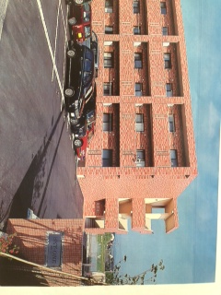Жилийн аль ч улиралд түргэн баригдах боломжтой
* Эрчим хүчний хэмнэлттэй
* Нэг өрхөд оногдох стандарт хэмжээний 64 м2ашигтай талбайтай 3-4 өрөө,доороо 259.2 м2талбайтай суурийн давхар бүхий, 12 айлын 3 давхар ногоон барилга
* Гаднаа автомашины зогсоол, ногоон байгууламж, амралтын талбайтай

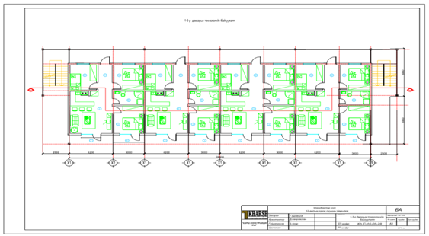**7.4.2. “Ногоон отог” төлөвлөлт**

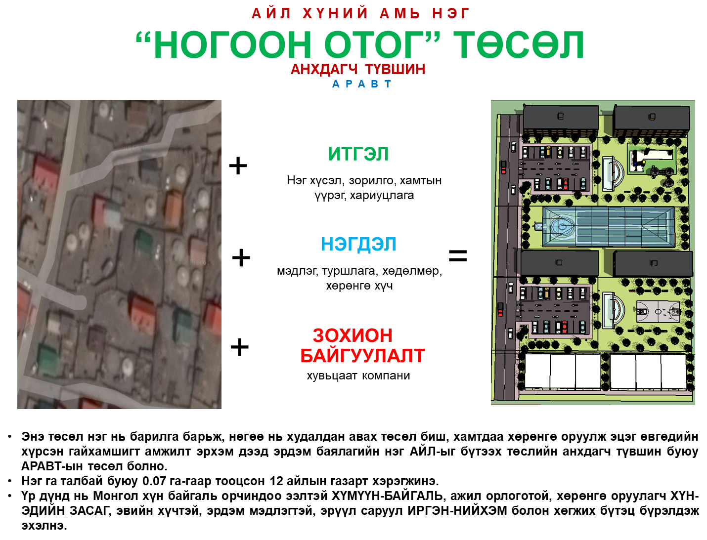

* Энэ төсөл нэг нь газраа зарж, нөгөө нь худалдан авч барилга барьдаг, нэг нь орон сууц зарж нөгөө нь худалдан авах төсөл биш, газар, хөрөнгө, менежмент, хэрэглээгээрээ хамтдаа хөрөнгө оруулж эцэг өвгөдийн хүрсэн гайхамшигт амжилт, эрхэм дээд эрдэм баялагийн нэг АЙЛ-ыг бүтээх төсөл болно. Нэг нь биш нийтээр ашиг хүртдэг болно гэсэн үг.
* Монгол хүн байгаль орчиндоо ээлтэй ХҮМҮҮН-БАЙГАЛЬ, ажил орлоготой, хөрөнгө оруулагч ХҮН-ЭДИЙН ЗАСАГ, эвийн хүчтэй, эрдэм мэдлэгтэй, эрүүл саруул ИРГЭН-НИЙХЭМ болон хөгжих үндэс суурь болно.
* 0.07 га талбай бүхий 12 айлынгазар буюу зам талбайгаа орлцуулан 1 га талбайд хэрэгжинэ.
* Өрхийн үйлдвэрлэл, хөдөлмөр хоршилтын орчин болно.
* 48 өрх амьдрах 4 байр, тус бүр нь 250 м2 талбайбүхий 4 хагас зоорийн давхарын талбай, 2 авто зогсоол, 2 бичил цэцэрлэгт хүрээлэн, өвлийн хүлэмж, үйлдвэрлэл үйлчилгээний барилгаас бүрдэнэ.
* Бие даасан инженерийн бүрэн хангамжтай байна.
* Наамал модон угсармал, хөнгөн метал карказ, хөнгөн блок хийцлэлийн аль алинаар хийж болно.

**7.4.3. “Ногоон хүрээ” төлөвлөлт**

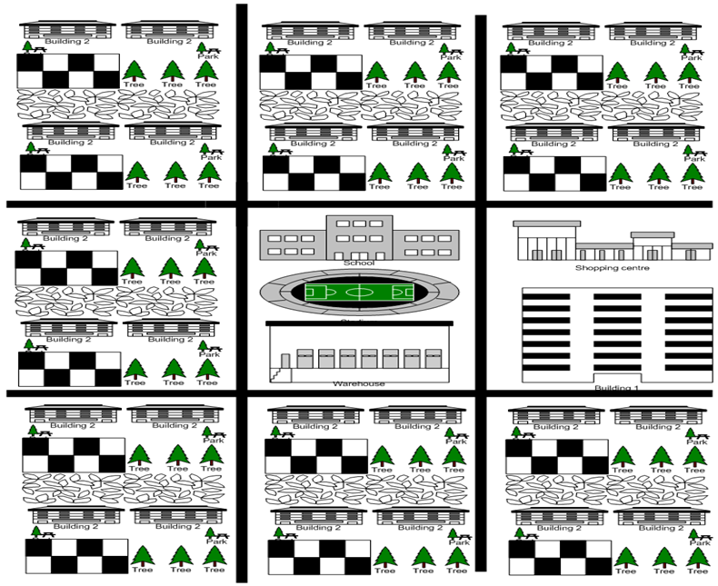

* 10 Ногоон отог төслийг нэгтгэн Ногоон хүрээ төсөл болгоно.
* Ногоон хүрээ төсөл нь сургууль, цэцэрлэг, эрүүл мэнд, жижиг дунд үйлдвэрлэд суурилсан эдийн засгийн өсөлтийн асуудлуудыг шийдвэрлэх боломжийг олгоно.

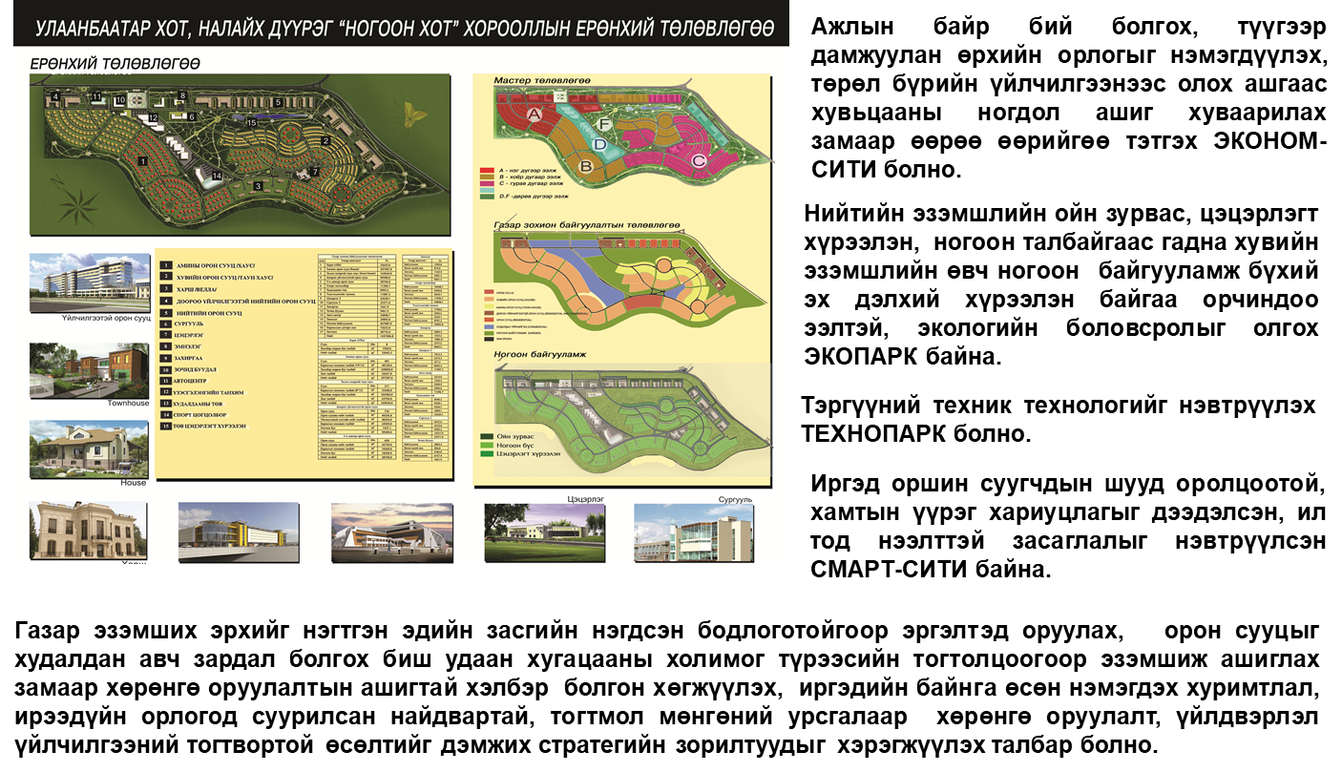**7.4.3. “Ногоон хот” төлөвлөлт**

**7.4.4Экспортын зориулалттай, экологийн цэвэр хүнсний**

**бүтээгдэхүүний загвар аж ахуйн төсөл**

Үйл ажиллагааны зарчим, нийтээр дагаж мөрдөх хэм

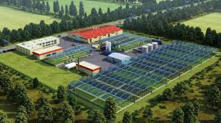Загвар аж ахуй нь 1 га талбайг суурь нэгж болгон хамгийн үр дүнтэй ашиглах зорилготой бөгөөд хөлдөөсөн, хатаасан эсвэл, өртөг шингээсэн эцсийн бүтээгдэхүүн болгож боловсруулсан хэлбэрээр экспортод гаргах таримал хясаа мөөг, үхрийн нүд тариална. “Ногоон хөгжил үндэсний нэгдэл“ ХК нь газар, хүлэмж, тариалалтын болон боловсруулах үйлдвэрийн барилга, агуулах, дэд бүтцийн барилга байгууламж зэрэг үл хөдлөх хөрөнгийг хөгжүүлэгч, гадаад зах зээлд бүтээгдэхүүнийг хүргэх, борлуулах чиглэлээр үйл ажиллагаанд оролцоно. Үндсэн түүхий эдийн ханган нийлүүлэлт, тариалалт, арчлалт, ургац хураалт, лабораторийн хяналт, савалгаа, боловсруулалтыг тэдгээрээр дагнасан мэргэжлийн байгууллага, нөхөрлөл хоршоо хариуцан гүйцэтгэнэ. Бүхий л үйл ажиллагаа нэг зорилгод нэгдсэн, тус тусын үүрэг хариуцлагаа ухамсарласан, ил тод, нээлттэй, харилцан бие биенээ хүндэлсэн, нягт улдаатай, эцсийн брэнд бүтээгдэхүүнийг бойжуулж, урт удаан хугацаанд тогтвортой ашигтай ажиллах зарчим, хэмд тулгуурлана. Эдгээр зарчим, хэм хэмжээг хүлээн зөвшөөрч, хэлбэрлтгүй дагаж мөрдөх хуулийн этгээд, иргэдэд хамтын ажиллагааны үүд хаалга ямагт нээлттэй байх болно.

Төслийн онцлог

Зах зээлийн багтаамж сайтай, өндөр хөгжилтэй орнуудын орны зах зээлд тэдгээр улсын стандартад нийцсэн, өрсөлдөх чадвартай, чанарын баталгаагаатай экологийн цэвэр, өртөг шингээсэн эцсийн бүтээгдэхүүнийг нийлүүлэх, үйлдвэрлэлийг тасралтгүй жигд ажиллагааг хангах,үндсэн түүхий эд материалын найдвартай хангамжийн тогтолцоо бүрдүүлэх, тэргүүний дэвшилтэт тоног төхөөрөмж, технологийг эзэмших, шуурхай түргэн нийлүүлэх тээвэр ложистикийн асуудлыг оновчтой шийдвэрлэхэд ЧАДВАРЛАГ БОЛОВСОН ХҮЧИН амин чухал үүрэг гүйцэтгэнэ. Хамгийн хомс энэхүү нөөцийг бүрдүүлэх, зөв байршуулах, үр дүнтэй ашиглахаар зорилгоороо нэгдсэн хувь хүн, хуулийн этгээдүүдийн ҮЙЛ АЖИЛЛАГААНЫ НЭГДЭЛ-ийн зайлшгүй хэрэгцээг тодотгон гаргаж ирсэнээрээ энэхүү төсөл онцлог болно. Зохион байгуулалт, ажил үүргийн нарийн хуваарь, хамтын үүрэг хариуцлага нь төслийг хэрэгжүүлэх тулгуур нөхцөл, амжилтын баталгаа байна. Төслийн амжилтыг хэмжих хэмжигдэхүүн нь бүтээгдэхүүн гаргах хугацаа, өртөг зардал, ашгийн хувь, хөрөнгө оруулалт, санхүүжилтын олдоц, нэр хүнд, сэтгэл ханамж байх болно. Ил тод, нээлттэй, шударга байж нэгнийхээ хүрсэн түвшинг ахиуланхамтдаа урагшлах замаар өрсөлдөөнд тэсч гарах, давуу тал олж авах нь БИД-ний нэн тэргүүнд хэрэгжүүлэн, төлөвшүүлэх үзэл баримтлал, дадал байх болно.

Төслийн агуулга, хэлбэр

“Ногоон үйлдвэрлэл” загвар аж ахуйн газар зохион байгуулалтын төлөвлөгөө дараах байдалтай байна. Үүнд:

Чингэлэг











































************





































мөөг

Үйлдвэрлэлийн

байр

Агуулах

Албан байр

лаборатор

2-р давхар

Үйлдвэрлэлийн

байр

Хүлэмж

Тех. өрөө

6.4. ТӨСЛИЙН ХУРД, ХҮЧ, ЭРЧИМ

1. 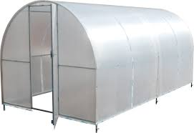0.45 га талбайд ОХУ-д поликарбонат материалаар үйлдвэрлэгдсэн 2.5 м өргөнтэй, 2 м өндөртэй 20 м урт бүхий 40 ширхэг өвлийн зориулалттай хүлэмж дулаалга, халаалт, усалгааны системтэй суурь дээр угсрагдана.
2. 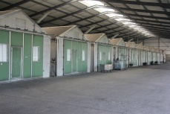24 м х 50 м х 4,5 м хэмжээтэй мөөгний тариалалтын сэндвичэн барилга. Дотроо мицел үржүүлэх, мөөг ургуулах зориулалтын 12м х 6м х 3м-ийн 10 ш тусгайлсан өрөөнүүдтэй байна.

Төслийн хүч, хурд, эрчим

**Хүчийг хэрхэн бий болгох вэ:** Тэртээ1992 оны 6 дугаар сарын 23 өдөр Монгол улсын Патент бараа тэмдгийн газрын хурлаар биологийн ухааны магистр, Мал аж ахуйн эрдэм шинжилгээний хүрээлэнгийн ажилтан, Х. Алтанцэцэг ”Хясаан мөөгийг эрчимтэй аргаар тариалах технологи” гэдэг бүтээлээ шинэ бүтээлээр баталгаажуулж, “Онон” ББХК таримал мөөгний үйлдвэрлэлийг эрхлэн явуулж Улаанбаатар хотод ажиллаж байсан олон улсын байгууллага, гадаадын элчин сайдын яамны ажилтнуудад махны илүү үнэтэй бүтээгдэхүүнээ борлуулж, АНУ-ын Мөөг тариалагчдын холбооны ерөнхийлөгч ирж экспорт, импортын асуудлыг сөхөж байснаас хойш 25 жил өнгөрчээ. Энэхүү эхлэл өнөөдрийг хүртэл үргэлжилж “Натурал мөөг” ХХК байгуулагдаж БНХАУ-ын мэргэжилтнүүдийн туслалцаатайгаар хясаан мөөгийг хусны үртэс дээр ургуулах технологийг эзэмшиж, эх омгийг ОХУ, БНХАУ-аас импортлон мицел ургуулан авч, Японы талаас тавьсан саналын дагуу мөөгний өөр төрлийг ургуулах ажлыг туршиж, “Ганхийц”ХК-ийн хөрөнгө оруулалтаар мөөгний үйлдвэр байгуулж, Нийгмийн эрүүл мэндийн хүрээлэнгийн эрдэм шинжилгээний ажилтан доктор Э. Эрдэнэцогт, хүнсний технологич инженер Ж. Жаргалмаа, Э. Энхээ нар “Хүнсний мөөг” тариалах технологийн заавар боловсруулсан зэрэг чамлахааргүй ажлууд хийгдсэн байна.

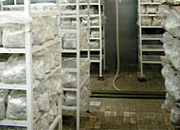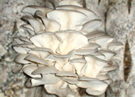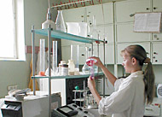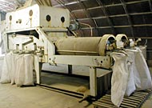

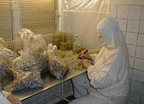

“Ядуурлаас гарах арга зам” судалгааны төвийн Ц. Майдар, Н. Амитан, ХААИС, Залуу байгальчдын станц-ын багш, судлаачид хамтран 1992 онд “Хүнс”, 1996 онд “Ногоон хувьсгал” хөтөлбөрийг боловсруулан Засгийн газраар батлуулж сум бүрт агропарк байгуулах ажлыг зохион байгуулж үхрийн нүдний аж ахуй байгуулах төсөл хөтөлбөрийг хэрэгжүүлж ирсэн арвин туршлага байна. “Шинэ сэдэл (инноваци)-ийг хөгжүүлэх төв” ТББ-ын хөдөөгийн айл бүрт 0.15 га жимсний тариалалтын талбай эзэмшүүлэх төсөл, Иргэн Л. Одгэрэл “НПЦРИЗ” ХХК-ийн “Үхрийн нүд жимсний аж ахуйг түшиглэн зөгий, хүнсний нарийн ногоо тарих хосолсон жижиг фермерийн аж ахуй байгуулах төсөл”, ОХУ-аас хүйтэнд тэсвэртэй сайжруулсан сортын үхрийн нүдний суулгац худалдан авах ажиллагаа зэрэг зөвхөн мэдсэн дуулсан, оролцсон олон арга хэмжээ тус тусдаа хийгдсээр л байна.

Төслийн хураангуй

|  |  |  |  |
| --- | --- | --- | --- |
| **Төслийн нэр** | Экспортын зориулалттай, экологийн цэвэр хүнснийбүтээгдэхүүний тариалалт, боловсруулалтын цогцолбор | | |
| **Төслийн байршил** | Үндсэн байршил: Төв аймгийн Баянчандмань сум /Улаанбаатар хотоос 72 км зайтай/, Борнуур сум 100 км, Хувилбар: Сэлэнгэ аймаг Шаамар сум 320 км, Багахангай дүүрэг 90 км | | |
| **Төслийн зорилго** | * Хүний эрүүл, аюулгүй хэрэглээг хангасан экологийн цэвэр хүнсний бүтээгдэхүүний үйлдвэрлэлийг хөгжүүлж импортыг орлох бүтээгдэхүүний нийлүүлэлтийг нэмэгдүүлэх * Үнэ, чанарын хувьд өрсөлдөх чадвартай, байгалийн цэвэр орчинд үйлдвэрлэгдсэн бүтээгдэхүүний экспортыг нэмэгдүүлж тогтвортой ажиллах нөхцлийг сайжруулах | | |
| **Төслийн зорилт** | * Гадаад орны зах зээлд тавигдах стандарт шаардлагыг нэвтрүүлэх, түүхий эд материалын тасралтгүй хангамж, техник технологийн оновчтой сонголт хийх, удирдлага зохион байгуулалтыг сайжруулах * Загвар аж ахуйг байгуулж үйл ажиллагааг нь жигдрүүлэх явцдаа гадаад зах зээлд гаргах үйл ажиллагааг зохион байгуулах * Гадаад зах зээлд өрсөлдөх чадвартай бүтээгдэхүүний байр сууриа баталгаажуулсны дараа хүчин чадлыг нэмэгдүүлэх * Олон улсын автотээвэр ложистикийн төсөлтэй нягт уялдуулан хөгжүүлэх | | |
| **Засгийн газрын дэмжлэг** | Монгол улсын Засгийн газрын “Экспортыг дэмжих, импортыг орлох” үйлдвэрлэлийг хөгжүүлэх мөрийн хөтөлбөр | | |
| **Төслөөр хэрэгжих үйл ажиллагаа** | Тариалалтын нэгж талбайн төлөвлөлт, оновчлол тэдгээрийг холбосон модулийн тогтолцоог нэвтрүүлэх,нэгдсэнхадгалалт, боловсруулалт, тээвэрлэлт, борлуулалт бүхий эцсийн бүтээгдэхүүнийг гаргахад чиглэгдсэн дараа төлбөрт шат дамжлагууд бүхий хөдөө аж ахуйн **үйлдвэрлэл**-ийн цогцолборыг барьж байгуулах | | |
| **Хүчин чадал** | 2022-2023 онд 51200 тонн мөөг, 1440 тонн жимс/жилд тариалан боловсруулах хүчин чадлыг эзэмшинэ. | | |
| **Хөрөнгө оруулалтын хэмжээ** | 144 234 566 USD Үүнээс | | |
| 1-р үе шат  2017-2018 | 2-р үе шат  2019-2020 | 3-р үе шат  2021-2023 |
| 14 423 457 | 50 011 109 | 79 800 000 |
| **Төсөл хэрэгжүүлэгч байгууллага** | “Ногоон хөгжил үндэсний нэгдэл” ХК, “Экас интернэшнл” ХХК | | |
| **Хаяг:** | Улаанбаатар, ЧД, р-р хороо, Орон зай төв 604 тоот  976-11-70077999, info@afz-consortium.mn | | |

**НАЙМ. “НОГООН ХӨГЖИЛ НЭГДЭЛ” ХК-ИЙН ХЭРЭГЖҮҮЛЭХЭЭР БЭЛЭН БОЛГОСОН ТӨСӨЛ**

Импортын мод модон материал, боловсруулах үйлдвэрийн цогцолбор

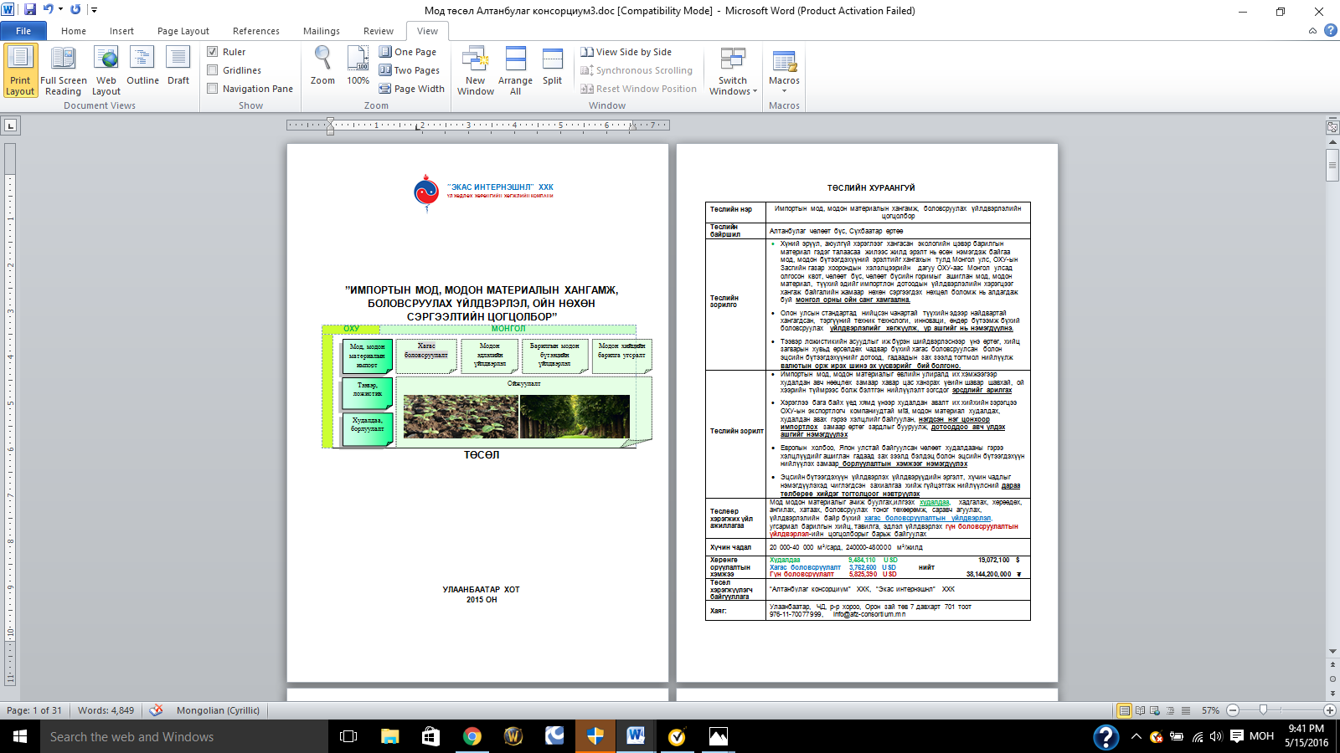

Төслийн хураангуй

|  |  |
| --- | --- |
| **Төслийн нэр** | Импортын мод, модон материалын хангамж, боловсруулах үйлдвэрлэл, ойн нөхөн сэргээлтийн цогцолбор |
| **Төслийн байршил** | Алтанбулаг чөлөөт бүс, Сүхбаатар өртөө |
| **Төслийн зорилго** | * Хүний эрүүл, аюулгүй хэрэглээг хангасан экологийн цэвэр барилгын материал гэдэг талаасаа жилээс жилд эрэлт нь өсөн нэмэгдэж байгаа мод, модон бүтээгдэхүүний эрэлтийг хангахын тулд Монгол улс, ОХУ-ын Засгийн газар хоорондын хэлэлцээрийн дагуу ОХУ-аас Монгол улсад олгосон квот, чөлөөт бүс, чөлөөт бүсийн горимыг ашиглан мод, модон материал, түүхий эдийг импортлон дотоодын үйлдвэрлэлийн хэрэгцээг хангаж байгалийн жамаар нөхөн сэргээгдэх нөхцөл боломж нь алдагдаж буй **монгол орны ойн санг хамгаална.** * Олон улсын стандартад нийцсэн чанартай түүхийн эдээр найдвартай хангагдсан, тэргүүний техник технологи, инноваци, өндөр бүтээмж бүхий боловсруулах **үйлдвэрлэлийг хөгжүүлж**, **үр ашгийг нь нэмэгдүүлнэ.** * Тээвэр ложистикийн асуудлыг иж бүрэн шийдвэрлэснээр үнэ өртөг, хийц загварын хувьд өрсөлдөх чадвар бүхий хагас боловсруулсан болон эцсийн бүтээгдэхүүнийг дотоод, гадаадын зах зээлд тогтмол нийлүүлж **валютын орж ирэх шинэ эх үүсвэрийг бий болгоно.** |
| **Төслийн зорилт** | * Импортын мод, модон материалыг өвлийн улиралд их хэмжээгээр худалдан авч нөөцлөх замаар хавар цас ханзрах үеийн шавар шавхай, ой хээрийн түймрээс болж бэлтгэн нийлүүлэлт зогсдог **эрсдлийг арилгах** * Хэрэглээ бага байх үед хямд үнээр худалдан авалт их хийхийн зэрэгцээ ОХУ-ын экспортлогч компаниудтай мîä, модон материал худалдах, худалдан авах гэрээ хэлцлийг байгуулан, **нэгдсэн нэг цонхоор импортлох** замаар өртөг зардлыг бууруулж, **дотооддоо үлдэх ашгийг нэмэгдүүлэх** * Европын холбоо, Япон улстай байгуулсан чөлөөт худалдааны гэрээ хэлцлүүдийг ашиглан гадаад зах зээлд бэлдэц болон эцсийн бүтээгдэхүүн нийлүүлэх замаар **борлуулалтын хэмжээг нэмэгдүүлэх** * Эцсийн бүтээгдэхүүн үйлдвэрлэх үйлдвэрүүдийн эргэлт, хүчин чадлыг нэмэгдүүлэхэд чиглэгдсэн захиалгаа хийж гүйцэтгэж нийлүүлсний **дараа төлбөрөө хийдэг тогтолцоог нэвтрүүлэх** |
| **Төслөөр хэрэгжих үйл ажиллагаа** | Мод модон материалыг ачиж буулгах,илгээх **худалдаа,**хадгалах, хөрөөдөх, ангилах, хатаах, боловсруулах тоног төхөөрөмж, саравч агуулах, үйлдвэрлэлийн байр бүхий **хагас боловсруулалтын үйлдвэрлэл**, угсармал барилгын хийц, тавилга, эдлэл үйлдвэрлэх **гүн боловсруулалтын үйлдвэрлэл**-ийн цогцолборыг барьж байгуулах |
| **Хүчин чадал** | 20 000-40 000 м3/сард, 240000-480000 м3/жилд |
| **Хөрөнгө оруулалтын хэмжээ** | **Худалдаа 9,484,110 USD19,072,100 $**  **Хагас боловсруулалт 3,762,600 USD нийт**  **Гүн боловсруулалт 5,825,390 USD 38,144,200,000 ₮** |
| **Төсөл хэрэгжүүлэгч байгууллага** | “Экас интернэшнл” ХХК |
| **Хаяг:** | Улаанбаатар, ЧД, р-р хороо, Орон зай төв 604 тоот  99211443, jsaikhanj@yahoo.com |

Түрээсийн орон сууц төсөл

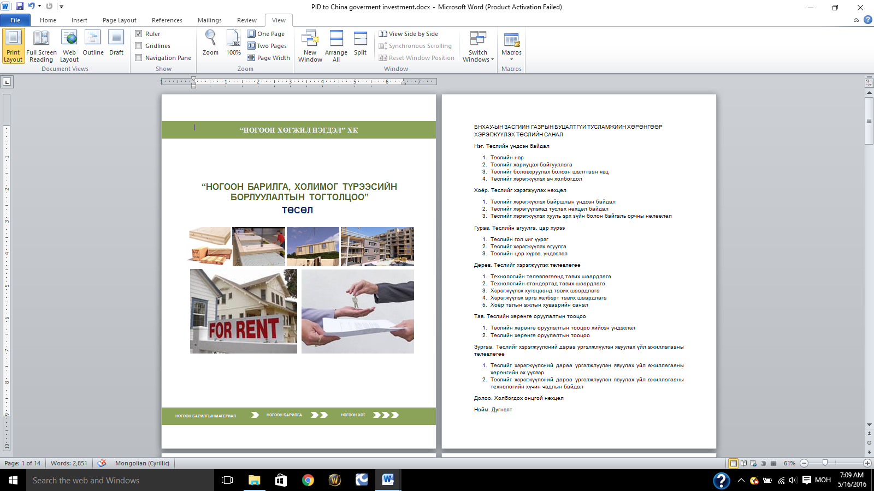

Төслийн хураангуй

|  |  |
| --- | --- |
| **Төслийн нэр** | Ногоон барилга, холимог түрээсийн борлуулалтын тогтолцоо |
| **Төслийн байршил** | Улаанбаатар хот |
| **Төслийн зорилго** | * Ойн **нөхөн сэргээгдэх байгалийн нөөц**-ийг ашиглан, олборлох, боловсруулах, ашиглах, устгах зардал нь хамгийн бага, хүрээлэн байгаа орчинд ээлтэй, **экологийн цэвэр барилгын материл**үйлдвэрлэж, иргэдийн эрүүл, аюулгүй амьдрах орчин нөхцлийг бүрдүүлсэн, эрчим хүчний хэмнэлттэй **ногоон барилга**-ын нийлүүлэлтийг нэмэгдүүлж, иргэдийн орлого, хуримтлалын түвшинд нийцсэн дараа худалдан авах нөхцөл бүхий **холимог түрээс**-ийн тогтолцоогоор борлуулна. |
| **Төслийн зорилт** | * Барилгын материалын үйлдвэрлэл, барилга угсралтын үйл ажиллагааг нэг дамжлага шугамд оруулж жилийн 4 улирлын туршид тасралтгүй явуулах * Шууд материал, шууд хөдөлмөр, шууд машин механизмын зардлыг бууруулж, богино хугацаанд бага хүчээр материалын хорогдолгүй барилга угсралтын ажлыг жилийн туршид тогтмол явуулснаар барилгын өртөг зардлыг бууруулах * Олон улсын стандартыг нэвтрүүлэн, хөдөлмөрийн бүтээмжийг дээшлүүлж, тоног төхөөрөмжийн ашиглалтыг сайжруулснаар өрсөлдөх чадвартай бүтээгдэхүүнийг экспортод гаргах * Үйлдвэрлэсэн бүтээгдэхүүний түргэн шуурхай борлуулалтын тогтолцоог бүрдүүлснээр ашигт ажиллагааны түвшинг нэмэгдүүлж урт хугацааны тогтвортой хөгжлийг хангах |
| **Төслөөр хэрэгжих үйл ажиллагаа** | * Жилийн хугацаанд оновчтой хуваарилан байршуулсан анхны хөрөнгө оруулалтаараа стандарт төлөвлөлтийн орон сууцуудыг нэг зураг төслөөр үйлдвэрлэн богино хугацаанд ашиглалтад оруулж түрээслүүлснээр тогтмол орж ирэх мөнгөний урсгалыг бий болгож дахин нэмэлт хөрөнгө оруулалт шаардахгүйгээр байнгын эргэлт үүсгэнэ. * Орон сууц ашиглагч-эзэмшигч нь өөрийн боломжит хэмжээгээр урьдчилгаа төлбөр-дэнчинг хийж хүссэн хугацаагаараа түрээслэн сууж дараа худалдан авсан тохиолдолд захиран зарцуулах эрхтэй болох ба энэ тохиолдолд урьдчилгаа төлбөр-дэнчин, түрээсийн төлбөр нь орон сууцны үнэнд орж тооцогдоно. Худалдаж аваагүй тохиолдолд урьдчилгаа төлбөр-дэнчингийн мөнгөнөөс барилгын ашиглалтын элэгдэл хорогдлыг тооцон үлдэгдлийг буцаан олгож, түрээсийн төлбөр түрээслүүлэгчид үлдэнэ. * Үл хөдлөх хөрөнгийн үнэлгээ, зуучлал, эрхийн баталгаажуулалт, даатгалын бүх төрлийн үйлчилгээ иж бүрнээр хийгдэнэ. |
| **Хүчин чадал** | 60 000-120 000 м2, буюу 1000-2000 айлынорон сууц/жилд |
| **Хөрөнгө оруулалтын хэмжээ** | **20,000,000 $ буюу 40,000,000,000 ₮** |
| **Төсөл хэрэгжүүлэгч байгууллага** | “Ногоон хөгжил нэгдэл” ХК |
| **Хаяг:** | Улаанбаатар, ЧД, р-р хороо, Орон зай төв 604 тоот  99211443jsaikhanj@yahoo.com |

Ногоон хот байгуулалтын төсөл

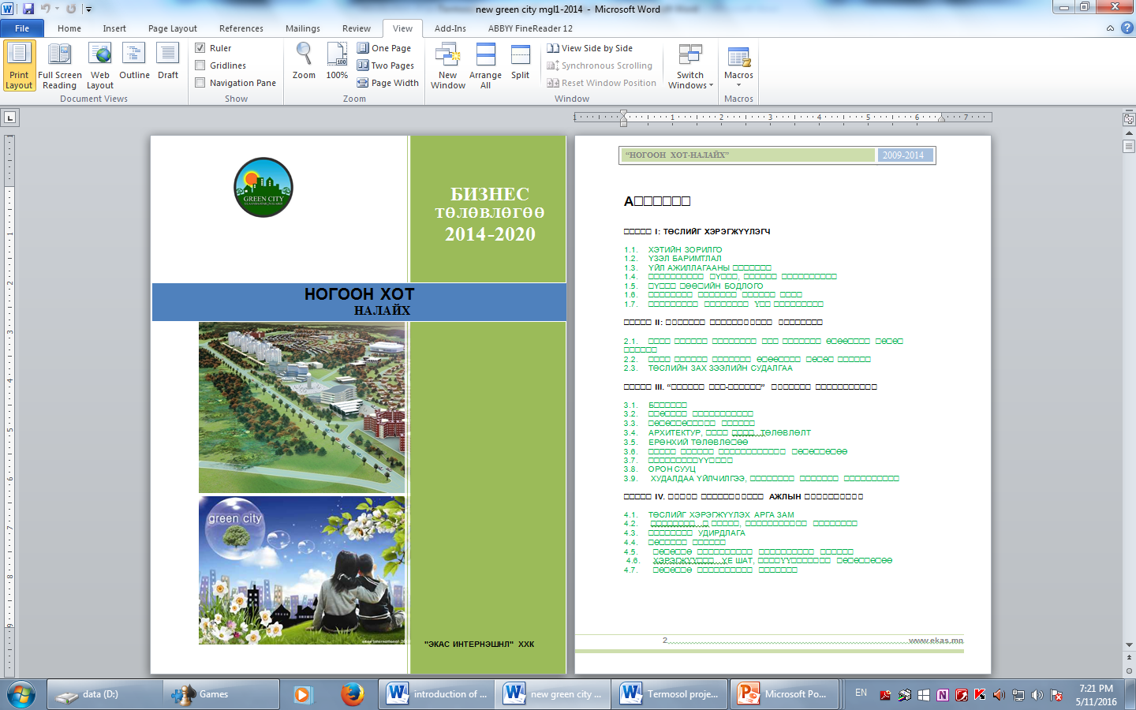

Төслийн хураангуй

|  |  |
| --- | --- |
| **Төслийн нэр** | Ногоон хот-Экас хороолол |
| **Төслийн байршил** | Улаанбаатар хот, Налайх дүүрэг |
| **Талбай** | 100 га |
| **Төслийн зорилго** | * Хотын захын бүсэд хүрээлэн байгаа орчиндоо найрсаг, орчин үеийн хот байгуулалт, техник технологийн ололт амжилтыг тусгасан оршин суугчдынхаа эрүүл, амгалан тайван амьдрах, ажиллах боломж нөхцлийг дээд зэргээр хангасан үлгэр жишээ ногоон хот байгуулах замаар Улаанбаатар хотын төвлөрлийг сааруулж тогтвортой хөгжлийг дэмжих |
| **Төслийн зорилт** | * Хороолол нь бүхэлдээ экологийн тэнцвэрийг хангасан Эко парк, техник технологийн ололт амжилтуудыг хэрэгжүүлсэн технопарк, ногоон ажлын байр, ногоон эдийн засгийн өсөлтийг хангасан экономсити, удирдлагын ухаалаг тогтолцоог нэвтрүүлсэн смартсити болно. |
| **Төслөөр хэрэгжих үйл ажиллагаа** | * Доороо үйлчилгээтэй орон сууц 9.93 га, амины орон сууц 39.75 га, эдлэн газартай таун хаус 16.96 га, нийтийн орон сууц 2.88 га, спорт цогцолбор 1.12 га, худалдааны төв 0.89 га, үзэсгэлэнгийн танхим 1.11 га, сургууль 2.34 га, цэцэрлэг 3.26 га, зочид буудал 0.94 гаавтоцентр 0.35 га, эмнэлэг 2.48 га, захиргаа 0.17 га, ногоон байгууламж 45.71 га, зам талбай 9.34 га, цахилгаан хангамж, холбооны 6934.6 у/м дамжуулах, 10191.3 у/м түгээх шугам, цэвэр усан хангамж, ариутгах татуургын 4782.1 у/м гол, 8874.9 у/м салбар шугам бүхий иж бүрэн хот баригдана |
| **Хүчин чадал** | * 4200 айлын орон сууц, 18000-20000 хүн, 2500 ажлын байр, |
| **Хөрөнгө оруулалтын хэмжээ** | **400,000,000 $ буюу 800,000,000,000 ₮** |
| **Төсөл хэрэгжүүлэгч байгууллага** | “Ногоон хөгжил нэгдэл” ХК |
| **Хаяг:** | Улаанбаатар, ЧД, р-р хороо, Орон зай төв 604 тоот  99211443jsaikhanj@yahoo.com |

Тээврийн төсөл

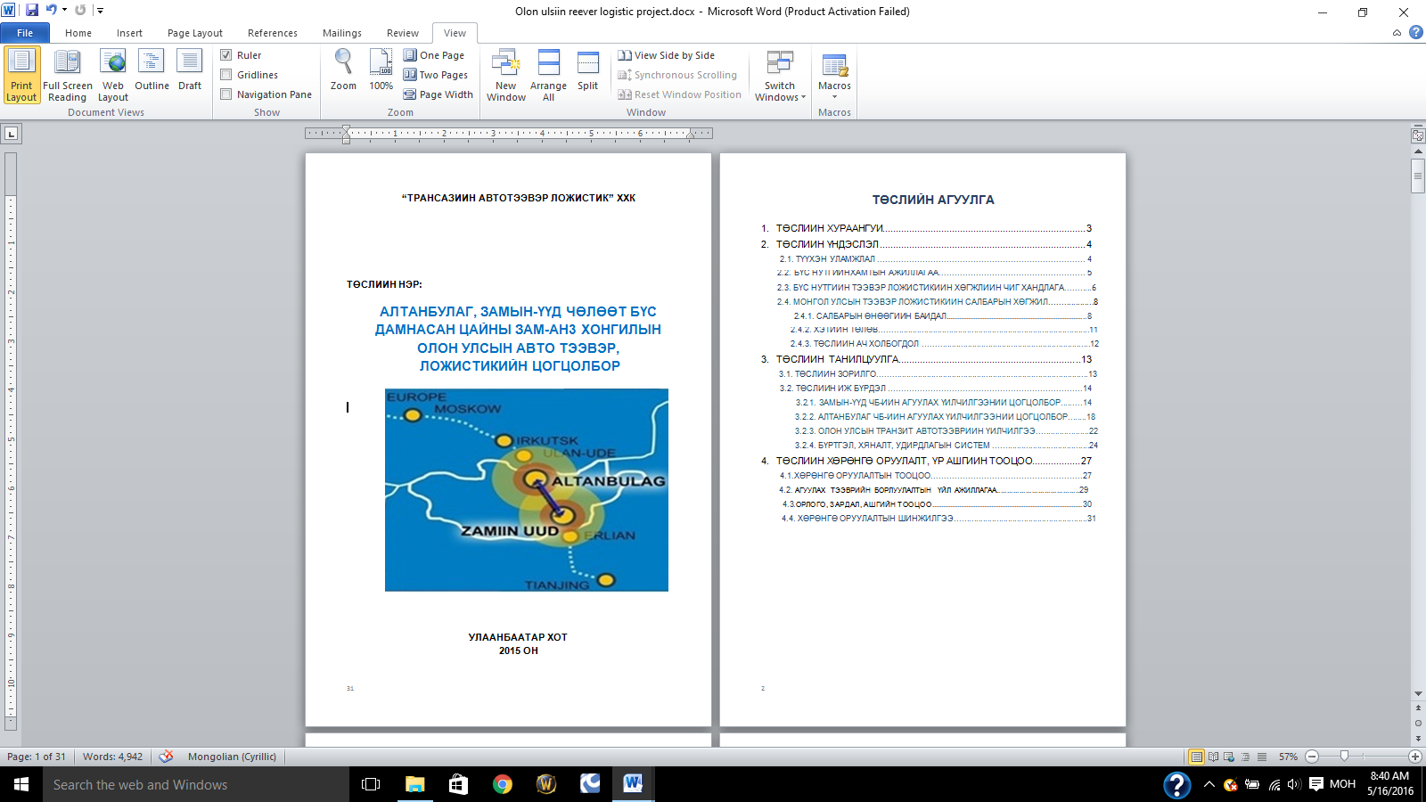

Төслийн хураангуй

|  |  |
| --- | --- |
| **Төслийн хэрэгжүүлэгч** | "ТАТЛ ЧБ” ХХК |
| **Төслийн үндэслэл** | * Евразийг холбосон эх газрын эдийн засгийн коридорыг бий болгох олон талт гэрээ хэлэлцээрийг хэрэгжүүлэх |
| **Төслийн зорилго** | Экспорт, реэкспорт, транзит тээврийн барааг хадгалах, ачиж буулгах, бүртгэх, тээвэрлэх Олон улсын авто тээврийн ложистик төв байгуулах |
| **Төслийн зорилт** | * Гааль, бичиг баримт бүрдүүлэлтийн нэг цэгийн үйлчилгээ үзүүлэх * Ачаа шилжүүлэн ачих, буулгах, транзит ачаанд үйлчилгээ үзүүлэх үйл ажиллагаа явуулах * Зориулалтын агуулахын барилга байгууламжид бараа бүтээгдэхүүнийг хадгалах |
| **Төслийн иж бүрдэл** | 1. Замын-Үүд чөлөөт бүсийн агуулах, үйлчилгээний цогцолбор 2. Алтанбулаг чөлөөт бүсийн агуулах, үйлчилгээний цогцолбор 3. Автотээврийн парк, техник үйлчилгээний төв 4. Бүртгэл хяналтын систем |
| **Төсөл хэрэгжих талбайн хэмжээ** | Нийт 12,0 га газар |
| **Төслийн хөрөнгө оруулалт, санхүү** | Нийт 24.17 сая ам.доллар |
| **Холбоо барих** | Монгол Улс, Улаанбаатар хот, Чингэлтэй дүүрэг, 2-р хороо, Орон зай төв, 604 тоот  Утас: 976-99276519 |